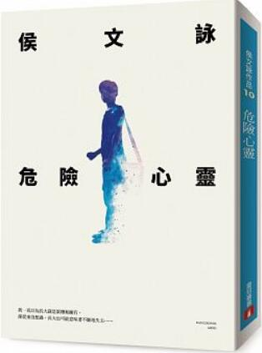
新 书 推 荐
類 別: 文學小說
中文書名：《危險心靈》Wei Xian Xin Ling
作 者：侯文詠 Hou Wen Yong
出 版 社：皇冠
代理公司：ANA
出版日期：2016.12.27
頁 數：368頁（平裝＼單色印刷）
審讀資料：樣書＼部份樣章

內容簡介：

我不是「壞」孩子，
但我不想成為「好」學生！
變成大人之前的最後一次回望，侯文詠寫給我們都經歷過的掙扎青春。
撼動社會，引爆熱烈迴響，狂銷25萬本，橫掃誠品、金石堂排行榜第一名！公視改編同名電視劇！
收錄侯文詠全新自序
我一直以為長大就是累積和擁有，
卻從來沒想過，長大也可能意味著不斷地失去……
國三這一年，小傑被趕出教室，淪為只能在走廊上課的「次等公民」。他原本不該那麼慘，但也得承認事出必有因，他停掉了導師的課後補習，在課堂上看漫畫，又喜歡亂開玩笑影響其他同學的讀書情緒。
現實很殘酷，面對同學們的訕笑、家長們的異樣眼光，他只能選擇每天躲在廁所裡吃午餐。日復一日的屈辱終於讓他忍無可忍，小傑鼓起勇氣向校長投訴，卻反而被要求道歉，還換來班導的一陣拳打腳踢。
事件如滾雪球般擴大，隨著媒體的介入、學校的懲處，原本單純的師生衝突演變成一個國中生抵抗體制巨獸的不對稱戰爭。面對鋪天蓋地的排擠、抹黑、謾罵、打壓，原本只想「討公道」的小傑發現自己所相信的世界逐漸崩解，就像連鎖反應一樣想停也停不下來，小傑還不知道，十五歲的他，正在經歷一場名為「教育」的黑暗成人式……

作者介紹：
侯文詠
台灣嘉義縣人，台大醫學博士，目前專職寫作。
侯文詠官方網站：author.crown.com.tw/wenyong

版權聯絡人：
Dony Hsu ( 许伯全)
Email： service@nurnberg.com.tw∣2366175957＠qq.com

